**Ayesha Zubair**

**52916**

**Lab 7**

**Task1:**

**Output:**

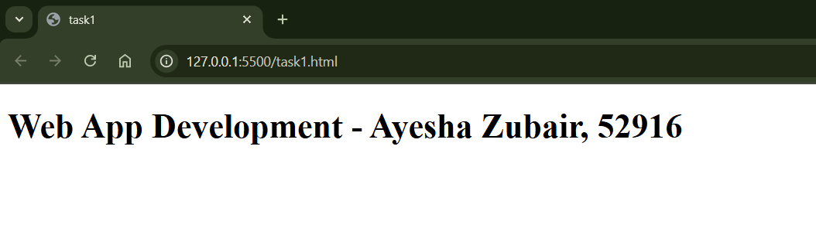

**Task2:**

